**Exercice : Constructeur de copie**

1. Dans un premier temps, étudiez le code de départ où un Hero possède une liste dynamique d’ennemis. Le launcher fait appel à un GameHelper pour afficher les informations du Hero
2. Lorsque vous exécuterez le programme, vous constaterez une erreur d’exécution.

Expliquez-là de façon précise ici :

|  |
| --- |
|  |

1. Corrigez la situation avec les notions vues en classe. Une fois fait, l’exécution normale sera :

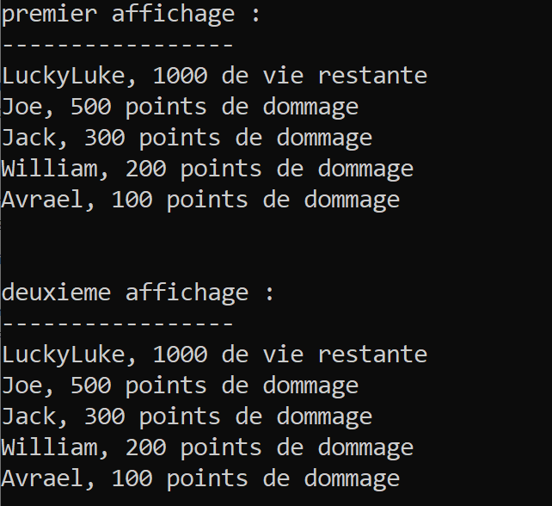

**Remise** :

**Archivez (.zip) ce fichier word ainsi que le code nettoyé** et remettez ce .zip dans LEA